Почти в 60 дворах Москворечья-Сабурова высадят новые деревья
24.10.2016

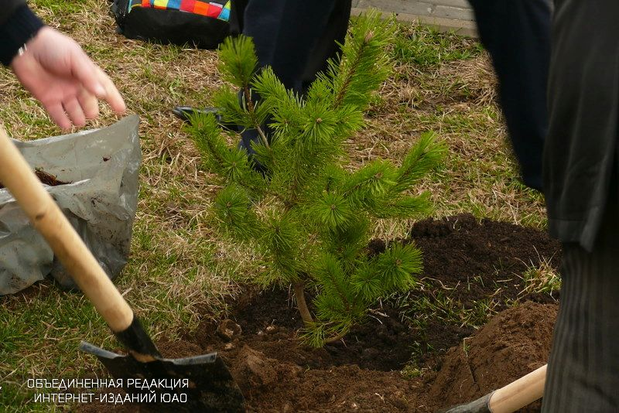
Этой осенью новые деревья будут высажены почти в 60 дворах Москворечья-Сабурова. Об этом заявили в пресс-службе «Активного гражданина».
Среди самых популярных деревьев — чубушник, сирень, шиповник, кизильник и барбарис. Вместе с другими видами зеленых насаждений, они появятся во дворах района до 18 ноября по программе «Миллион деревьев». Озеленение пройдет по следующим адресам района:
— Каширское шоссе: д. 43, корп. 1; д. 51, корп. 2, 4, 5; д. 53, корп. 1, 3, 4, 5; д. 54, корп. 1, 2, 2а; д. 55, корп. 1, 2, 3, 5, 6; д. 56, корп. 1; д. 57, корп. 2, 3, 4, 5; д. 58, корп. 1, 2; д. 59, корп. 1; д. 60, корп. 1, 2; д. 62, корп. 2;
— ул. Борисовские Пруды, д. 21, корп. 1; д. 23, корп. 1, 2; д. 25, корп. 1, 2;
— ул. Кантемировская, д. 4, корп. 1, 3; д. 8, корп. 1; д. 14, корп. 2; д. 16, корп. 2; д. 18, корп. 2, 3, 3а, 5; д. 20, корп. 2, 4, 5;
— ул. Кошкина, д. 4; д. 7; д. 9; д. 12, корп. 3; д. 13, корп. 1; д. 17, корп. 1; д. 19, корп. 1;
— ул. Москворечье, д. 31, корп. 1; д. 33.
Всего же этой осенью в Москве новые деревья и кустарники высадят в 847 дворах.

Адрес страницы: http://uao.mos.ru/active-citizen/detail/4029566.html
Префектура Южного административного округа города Москвы

